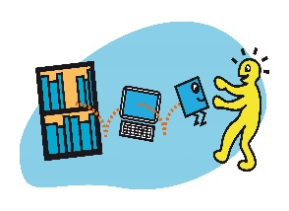
Die Schulbuchausleihe
im Schuljahr 2020/21 in Stichworten

- bis 30. April 2020 Abgabe der Anmeldung zur Ausleihe

im Sekretariat oder bei der Schulbuchkoordinatorin.
Ansonsten Selbstbeschaffung der Bücher auf eigene Kosten.

Die Anmeldung gilt für die komplette Dauer des Schulbesuchs an der Schule!
Eine Abmeldung ist immer bis zum 30. April für das kommende Schuljahr möglich.
Das Abmeldeformular ist in der Schule erhältlich.

- bis 01. Juni 2020

- Zahlung des Leihentgelts von 100€ mit beigefügtem Überweisungsträger

Bankverbindung der Schule:
IBAN: DE78 5945 0010 1011 6564 42 BIC: SALADE1HOM
Verwendungszweck: HH-Stelle 21.07.01.441212, Schülername:

oder

- Abgabe des Original-Freistellungsbescheides im Sekretariat
oder bei der Schulbuchkoordinatorin

Bitte auch für Geschwisterkinder einen eigenen Überweisungsträger benutzen!

„Antrag auf Gewährung der Freistellung von der Zahlung des Leihentgeltes“
bitte schnellstmöglich beim zuständigen Amt für Ausbildungsförderung stellen (Zuständigkeiten siehe Hinweise Antragsformular)!

Ohne Zahlungseingang oder Nachweis der Förderberechtigung u.U. keine Aushändigung der Bücher!

Das Einbinden der Bücher mit nichtklebenden Schutzumschlägen ist verpflichtend!

Weitere Informationen unter der Adresse www.saarland.de/leihenundlernensaar.htm oder bei der zuständigen Schulbuchkoordinatorin Marion Jahrmatter unter Tel. 06841/104-8062 oder beim Saarpfalz-Kreis unter 06841/104-7188.

